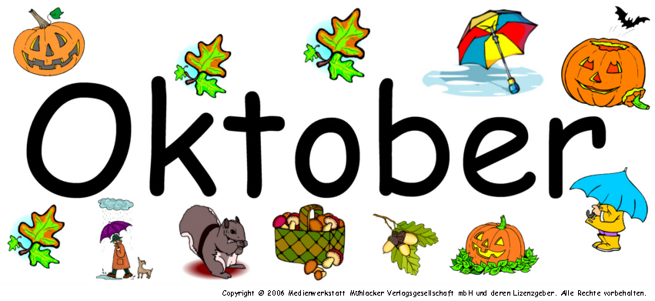
Oppsummering August og September
Først vil jeg beklage at jeg ikke la ut noe månedsbrev for september.
AUGUST
Det som skjedde i August var at det er ble endringer i personalet på Mosvannet, Silje og jeg begynte begge den 8.august akkurat i tide til å være med på innkjøringen av de nye barna som kom over fra liten avdeling. En kort oppsummering er at den har godt bra, barna begynner å finne mer og mer il rette på avdelingen og har blitt tatt godt imot av både barn og voksne. Det å starte på stor avdeling er nok en stor overgang for de siden de går fra å være de eldste på en avdeling til å bli de minste på en annen avdeling, det er også flere barn de må forholde seg til og det er også et annet tempo på stor avdeling. De har ikke lengre den rolige stunden etter lunsj der de kan få slappe av, men noe at det vi vil forsøke å få til er en rolig stund på ettermiddagen gjerne før frukten, dette er noe Stokkavannet gjør og der ser det ut til å fungere bra der, vi har også staret så smått med dette, men en slik tilvenning av en rolig stund vil nok ta tid, da vi ser at dette er noe som ikke faller helt i smak hos de eldste barna.
Vi har prøvd å gjort vårt beste for at de som kom fra liten avdeling skal få en så god overgang som mulig, selv om vi var to nye som startet den uken tilvenning av barna var og dermed hadde andre unger som vi også hadde et behov for å skape relasjoner med. Men vi var veldig heldig som fikk ha Line på avdelingen tre dager slik at det var en kjent person for de minste barna.
Det er nok ikke bare de barna som kom over fra liten avdeling som har hatt en overgang, men også de barna som allerede var på avdelingen når Silje og jeg startet. Det er nok ikke «bare bare» for dem heller å komme tilbake fra ferie og plutselig er det kommet inn to helt nye personer på avdelingen som skal jobbe der. Særlig ikke når de er vant med å ha noen de har blitt godt kjent med på avdelingen og rutiner som de kjenner til. Men vi vil jobbe med det å bygge gode relasjoner til alle barna og gi litt ekstra til de som trenger det, slik at leveringen skal bli best mulig for både barnet og dere som foreldre, men det er noe som vil ta litt tid.
Men slik jeg føler så har både Silje og jeg blitt godt tatt i mot av både dere foreldre og barna, mange av barna var trygge på oss allerede fra dag en og det tar vi som et godt tegn.

I august hadde vi Martine som ble 4 år, da feiret vi med yoghurt is. Det var en fornøyd jente.
SEPTEMBER
I september skjedde det litt endringer i personalet igjen, da fikk vi inn Andreja som jobbe tidligere på Stokkavannet og som startet å jobbe på liten avdeling etter sommeren. Hun vil være på avdelingen en stund fremover, i utgangspunktet skal hun være på avdelingen frem til jul. Når det skjer endringer vil dere selvfølgelig få beskjed om dette. September var en måned som gikk veldig fort. September var en veldig flott måned med mye fint vær, siden vi ikke hadde den beste sommeren, har vi brukt mye av tiden til å være ute.
Vi har forsøker også å jobbe på system nivå, der vi deler inn i grupper etter frokost, vi ser det litt an hvordan vi ønsker å gjøre dette etter hva som er best for avdelingen, det vi har sett som fungerer best er når vi har blandete grupper, men en dag i uken har vi aldersinndelte grupper.
Noe vi har forsøkt å jobbe og vil fortsette å jobbe med er det å finne en god struktur inne på avdelingen. Det som innebærer en god struktur i barnehagen er at vi har gode rutiner. Derfor fokuserer vi mye på at når vi har samlinger at barna sitter fint på plassen sin når vi har samlinger og rekker opp hånden når de vil si noe, vi ønsker også å lære barna at de på vente på tur i andre situasjoner også. Noe vi ønsker å bli bedre på er gode overganger men dette noe som gjerne vil ta litt tid, noen overganger vi må trene på er å gå fra å vaske hender til å sette seg med bordet når det er måltider, og det å gå fra enten lunsjen til do eller garderoben å kle på seg for å gå ut.
Noe jeg ser på barna er at barna er flinke til å teste grenser, de har tatt godt nytte av at det har begynt nye folk på avdelingen, og at de rutinene jeg ønsker å ha er noe de ikke er vant med, men vi gir det litt tid, og håper at gode rutiner og at avdelingen får en fin struktur i hverdagen etterhvert.
Både i august og september har vi gått på turer i nærmiljøet. Vi har vært på tur både til Jernaldergården, Mosvannet, Ullanhaugtårnet og da tok vi også turen innom botaniskhage. 26.september starter vi med å gå se barna bor, vi tok åtte barn da, og 3.oktober tok vi fire barn. Og i ukene fremover skal vi fortsette å gå og se hvor resten av barna bor.
Når det gjelder skolegruppa har vi kom litt i gang, «kick off» var når vi tok turen ned til sentrum for å være med på lyden av vann som var i forbindelse med kapitel festivalen og Obstfelder 150års jubileum.
De fikk også den æren av å skrive den flotte plakaten vi hengte opp uken før foreldremøte. Ellers så har vi begynt å trene litt på det vi snakket om på foreldremøte som dere som har barn på skolegruppa var med på.
De andre barna har for det meste lekt i smågrupper enten inne på avdelingen, puterommet elle fellesrommet. De som er tre år hadde en flott tur til biblioteket på Madla Tirsdag 27.september.
Takk til alle som møte opp på foreldremøte, selv om det gjerne var repitsjon av info dere kan var det et godt oppmøte. Vil også takke for oppmøte på en kjekk foreldremiddag. Dere som ikke var der og selvfølgelig dere som møte opp kan lese referat fra møte som nå ligger ute under dokumenter inne på mosvannet.
I september feiret vi Tobias som ble 4 år, dagen ble feiret med yoghurt is og sang.

Oktober
Nå har vi begynt skikkelig på høsten, en smak av høsten fikk vi siste uken i september, men oktober har startet veldig bra, håper vi får et slikt vær som det er i skrivende stund utover høsten. Veldig fint hvis dere kan se om barna har rett klær til rett årstid nå, begynn gjerne å finn frem dress, nå som det er så fint vær, men litt kaldt er det nok bedre for barna å ha en dress eller en utebukse på seg som holder litt på varmen.
I oktober vil fortsette med å bygge gode relasjoner blant oss voksne og barna, vi skal være den varme men allikevel grensesettende voksne ovenfor barna. Det med å bygge gode relasjoner til hverandre gjør det lettere å akseptere grensene som blir satt, dette vil også bidra med å skape samhørighet i gruppen.
Med tanke på at det er så mye nytt både for personalet og ungene har vi ikke helt bestemt oss for noe tema vi ønsker å jobbe med, vi jobber enda med å bli kjent med hverandre, derfor vil vi også i oktober fortsette å jobbe på systemnivå, og dele ungene i mindre grupper, og da blir det både blandede grupper og aldersinndelte. Og vi vil ta det som det kommer når det gjelder hva vi skal jobbe med.
Førskole gruppen skal fortsette å jobbe med det som vi tok opp på foreldremøte, planen for oktober er å jobbe litt med farger og former når det gjelder begreper, når det gjelder språk følger vi Jørgen Frost sin modell, og jobber med lytteleker og rimeleker. Vi skal også besøke skolene der ungene skal begynne.
Det som skjer i Oktober er at vi skal ha FN-dagen det vil år skje på selve FN-dagen som er 24.oktober, også i år vil pengene som vi samler inn gå til Hei verden. Planen for i år er at vi ønsker å spør dere foreldre om dere kan bidra med en rett hver, vi ønsker å ta imot alle typer retter. Det vil også bli solgt lodd, og ungene skal synge for dere. Siden vi har noen barn fra andre land og kulturer vil vi snakke litt om det, og at vi skal respektere og ha et aksept for alle uansett hudfarge og hvor de komme fra.
I uke 43 kommer vi til å ha brannvern uke, der skal vi snakke om brannvern, hva som er viktig å huske på og hva vi skal gjøre hvis det starter en brann. Det skal også være brannøvelse i barnehagen.
Ønsker dere en flott oktober
Med vennlig hilsen, Andreja, Liv Marie, Silje og Ellen.
Kontakt: Ellen.bergjord@stavanger.kommune.no eller mobil: 907 03 982 dere må heller ikke være redde ta tak i meg i levering elle henting av barnet deres.

